

INFORME TÉCNICO DE FISCALIZACIÓN AMBIENTAL

Programa de Cumplimiento

RILES VIÑA ECHEVERRÍA

DFZ-2018-3000-VII-PC

ENERO 2019

 | Nombre | Firma
Aprobado | Mariela Valenzuela H.
Elaborado | Eduardo Ávila A.

Contenido

1 RESUMEN 2
2 IDENTIFICACIÓN DE LA UNIDAD FISCALIZABLE 5
2.1 Antecedentes Generales 5
3 INSTRUMENTOS DE CARÁCTER AMBIENTAL FISCALIZADOS 6
4 ANTECEDENTES DE LA ACTIVIDAD DE FISCALIZACIÓN (Revisión Documental) 7
4.1 Documentos Revisados 7
5 EVALUACIÓN DEL PLAN DE ACCIONES Y METAS CONTENIDO EN EL PROGRAMA DE CUMPLIMIENTO. 8
6 CONCLUSIONES 57
7 ANEXOS 58

RESUMEN

El presente documento da cuenta de los resultados de las actividades de fiscalización ambiental realizadas por la Superintendencia del Medio Ambiente (SMA), a la unidad fiscalizable “RILes Viña Echeverría”, localizada en Viñedos La Estancia s/n, comuna de Molina, Región del Maule, en el marco del Programa de Cumplimiento (PdC) aprobado a través de la Resolución Exenta (R.E.) N°4/ ROL F-048-2017, de esta Superintendencia.

Los hechos y acciones del PdC son:

Hecho 1: El establecimiento industrial presentó superación del límite máximo permitido por la tabla N°1 del artículo 1 numeral 4.2 del D.S. N°90/2000, para el parámetro DBO₅ durante los meses de enero 2015 y marzo 2016, no configurándose los supuestos señalados en el numeral 6.4.2 del D.S. N°90/2000. Acciones:
- Cumplir con los límites establecidos en la tabla N°1 del artículo 1 numeral 4.2 del D.S. N°90/2000 y en la R.E. N°2930/2006.
- Elaborar e implementar un protocolo de reportes de autocontrol que establezca responsabilidades y responsables, con el objeto de dar correcto cumplimiento a la tabla N°1 del D.S. N°90/2000 y a la R.E. N°2930/2006.
- Implementar un plan de mantenimiento anual de las instalaciones de RILes.
- Capacitación al personal encargado de la planta de RILes respecto del protocolo de autocontrol, programa de cumplimiento y del plan de mantenciones de la planta de RILes.
- Durante los primeros 3 meses de vigencia del programa de cumplimiento, se aumentará a una frecuencia bimensual el monitoreo de los parámetros DBO₅ y SST, para efectos de asegurar el cumplimiento del D.S. N°90/2000.
- Durante el cuarto mes de vigencia del programa de cumplimiento, se aumentará a una frecuencia bimensual el monitoreo de todos los parámetros comprometidos en la R.E. N°2930/2006, para efectos de asegurar el cumplimiento del D.S. N°90/2000.
- Previo aviso a la SMA, se capacitará a personal que se hubiese ausentado a la fecha original de capacitación, a razón de licencia médica o vacaciones. Lo anterior, con el objetivo de que todo el personal asociado a la operación de la planta de tratamiento de RILes, sea capacitado sobre el protocolo de autocontrol, programa de cumplimiento y el plan de mantención anual.

Hecho 2: El establecimiento industrial no reportó información asociada a los remuestreos comprometidos en la R.E. N°2930, de 25 octubre 2006, de la SISS, para los parámetros incluidos en la tabla N°4 de la presente resolución, durante los meses de marzo y agosto del año 2015. Acciones:
- Elaborar e implementar un protocolo de remuestreos, con el objeto de dar correcto cumplimiento a la tabla N°1 del D.S. N°90/2000 y la R.E. N°2930/2006.
- Realizar remuestreos según corresponda, conforme a lo establecido en la R.E. SISS N°2930/2006, en el D.S. N°90/2000.
- Capacitar al personal asociado al programa de monitoreo en el protocolo de remuestreos.
- Previo aviso a la SMA, se capacitará a personal que se hubiese ausentado a la fecha original de capacitación, a razón de licencia médica o vacaciones. Lo anterior, con el objetivo de que todo el personal asociado a la operación de la Planta de Tratamiento de RILes, sea capacitado sobre el protocolo de autocontrol, programa de cumplimiento y el plan de mantención anual.

Hecho 3: El establecimiento industrial presentó excedencia en el volumen máximo de caudal según lo establecido en la R.E. de la SISS N°2930, de fecha 25 de agosto de 2006, para los meses de septiembre y diciembre año 2014; enero, abril, mayo, junio, julio, agosto, septiembre, octubre, noviembre y diciembre del año 2015; enero, abril, mayo, junio, julio, agosto, septiembre, octubre, noviembre y diciembre del año 2016. Acciones:
- Cumplir con los límites permitidos de caudal, de conformidad a lo autorizado en la R.E. N°2930/2006, RCA N°267/2006 y en el D.S. N°90/2000.
- En relación con la acción de elaborar un protocolo de reportes de autocontrol, se elaborará e implementará un protocolo de reportes de autocontrol exclusivo para el parámetro de caudal que establezca responsabilidades y responsables, con el objeto de dar correcto cumplimiento a la tabla N°1 del D.S. N°90/2000 y a la R.E. N°2930/2006.
- Capacitación al personal encargado de la planta de RILes respecto del protocolo de reportes de autocontrol exclusivo para el parámetro de caudal que establezca responsabilidades y responsables.
- Durante la vigencia del programa de cumplimiento, se aumentará a una frecuencia diaria el monitoreo del parámetro caudal, para efectos de asegurar el cumplimiento de la R.E. N°2930/2006.
- Instalar en lugar adecuado un equipo de medición de caudal, con el objeto de controlar y asegurar el cumplimiento del límite máximo permitido en la R.E. N°2930/2006.
- Informar a la Superintendencia del Medio ambiente, los reportes y medios de verificación que acrediten la ejecución de las acciones comprendidas en el PdC a través de los sistemas digitales que la SMA disponga al efecto para implementar el SPdC.

Del total de las 17 acciones verificadas, se puede indicar que 16 de ellas se encuentran en estado Conforme. La acción N°15 se encuentra incumplida o No Conforme, la cual indica: “Durante la vigencia del programa de cumplimiento, se aumentará a una frecuencia diaria el monitoreo del parámetro caudal, para efectos de asegurar el cumplimiento de la R.E. N°2930/2006”. Según la información entregada en los reportes sobre la ejecución del PdC, no se realizó el monitoreo diario del caudal de descarga de la planta de tratamiento de RILes en algunos días, entre los meses de marzo a junio de 2018.

IDENTIFICACIÓN DE LA UNIDAD FISCALIZABLE

Antecedentes Generales

Identificación de la Unidad Fiscalizable: RILes Viña Echeverría. | Estado operacional de la Unidad Fiscalizable: operación.
Región: del Maule. | Ubicación específica de la unidad fiscalizable: Predio Viñedos La Estancia s/n Molina, a 15.5 km al SurEste de Curicó.
Provincia: Curicó.
Comuna: Molina.
Titular de la unidad fiscalizable: Viña Echeverría Ltda. | RUT o RUN: 78.334.060-7
Domicilio titular: Viñedos La Estancia s/n, Molina (Casilla 123, Molina). | Correo electrónico: c.rojas@echewine.com  r.echeverria@echewine.com
 | Teléfono: +56 2 23425358
Identificación del representante legal: Roberto Echeverría Piffre de Vauban. | RUT o RUN: 3.878.545-1
Domicilio representante legal: Viñedos La Estancia s/n, Molina (Casilla 123, Molina).  El Trovador 4280, Oficina 1202, Las Condes, Santiago. | Correo electrónico: r.echeverria@echewine.com
 | Teléfono: +56 2 23425358

INSTRUMENTOS DE CARÁCTER AMBIENTAL FISCALIZADOS

Identificación de Instrumentos de Carácter Ambiental fiscalizados.

N° | Tipo de instrumento | N°/  Descripción | Fecha | Comisión/ Institución | Título
1 | Resolución de Calificación Ambiental (RCA). | 267 | 01-08-2006 | Comisión Regional del Medio Ambiente de la  VII Región del Maule. | Proyecto Sistema de Tratamiento de RILes.
2 | Norma de Emisión (NE). | 90 | 30-05-2000 | Ministerio Secretaría General de la Presidencia. | Establece Norma de Emisión para la Regulación de Contaminantes Asociados a las Descargas de Residuos Líquidos a Aguas Marinas y Continentales Superficiales.
3 | Programa de Cumplimiento (PdC). | R.E. N°4 | 22-02-2018 | SMA | Aprueba Programa de Cumplimiento con Correcciones de Oficio y Suspende Procedimiento Administrativo Sancionatorio ROL F-048-2017.

ANTECEDENTES DE LA ACTIVIDAD DE FISCALIZACIÓN (Revisión Documental)

Documentos Revisados

N° | Nombre del documento revisado | Origen/Fuente documento | Fecha del documento
1 | Aprueba Programa de Cumplimiento con Correcciones de Oficio y Suspende Procedimiento Administrativo Sancionatorio ROL F-048-2017. | R.E. N°4/ROL F-048-2017 | 22-02-2018 (Anexo 1).
2 | Programa de cumplimiento refundido. | Documentación entregada por el Titular. | 13-02-2018 (Anexo 2).
3 | Primer reporte del Programa de cumplimiento. | Documentación entregada por el Titular. | 12-04-2018 (Anexo 3).
4 | Segundo reporte del Programa de cumplimiento. | Documentación entregada por el Titular. | 11-05-2018 (Anexo 4).
5 | Tercer reporte del Programa de cumplimiento. | Documentación entregada por el Titular. | 07-06-2018 (Anexo 5).
6 | Cuarto reporte del Programa de cumplimiento. | Documentación entregada por el Titular. | 11-07-2018 (Anexo 6).
7 | Reporte final del Programa de cumplimiento. | Documentación entregada por el Titular. | 11-07-2018 (Anexo 7).

EVALUACIÓN DEL PLAN DE ACCIONES Y METAS CONTENIDO EN EL PROGRAMA DE CUMPLIMIENTO.

Hechos, actos y omisiones que constituyen la infracción (Hecho 1): El establecimiento industrial presentó superación del límite máximo permitido por la tabla N°1 del artículo 1 numeral 4.2 del D.S. N°90/2000, para el parámetro DBO₅ durante los meses de enero 2015 y marzo 2016 no configurándose los supuestos señalados en el numeral 6.4.2 del D.S. N°90/2000.

Normativa pertinente: RCA N°267/2006 del 01 de agosto 2006: punto 3.2.3; 4.1.4 - Artículo 1° D.S. 90/2000 - Resolución exenta SISS N°2930 del 25/10/2006.
Descripción de los efectos producidos por la infracción: La comisión de este hecho en el presente caso está relacionada con los efectos adversos que genera la descarga de RILes en el medio ambiente, con contaminantes que superan los estándares normados y/o ambientalmente aprobados, y que eventualmente, afectan a los usos y/o receptores ubicados en el área circundante al punto de descarga.

N° | Acción | Tipo de Acción | Plazo de ejecución | Indicador de cumplimiento | Medios de verificación | Resultados de la Fiscalización
1 | Cumplir con los límites establecidos en la tabla N°1 del artículo 1 numeral 4.2 del D.S. N°90/2000 y en la R.E. N°2930/2006. | Ejecutada. | Los monitoreos se efectuarán de acuerdo con los plazos establecidos (RCA N°267/2006 del 01 de agosto 2006: punto 3.2.3), mientras que los remuestreos se llevarán a cabo sólo en caso de constatarse superación, dentro de los 15 días siguientes. | El 100% de los monitoreos cumplen con los límites máximos permitidos conforme a lo establecido en la tabla N°1 del D.S. N°90/2000 y en la Res. Ex. N°2930/2006. | Reportes de avance  Certificados de monitoreos realizados por laboratorio externo y reporte del programa de autocontrol ante el RETC.  Reporte final  Reporte que contemple un análisis y conclusión respecto de la ejecución de la presente acción y en el cual se referencien todos los medios de verificación entregados en reportes de avance. | Acción cumplida (Conforme).  En el primer reporte del PdC (Anexo 3), el titular entregó los siguientes informes:  1. Informes laboratorio externo (Hidrolab: Código ETFA 003-01), monitoreo autocontrol marzo 2018, contiene 4 archivos con el informe 448223:  a) Informe 448223-01, "Informe de monitoreo, parámetro caudal".  b) Informe 448223-01, "Informe de ensayo, parámetros Nitrógeno, pH, Fósforo Total, DBO₅ y SST".  c) Informe 448223-02, "Informe de monitoreo, equipos utilizados".  d) Informe 448223-02, "Informe coliformes".  2. Certificado de autocontrol ventanilla única del RETC, marzo 2018:  a) Informe monitoreo autocontrol.  3. Informe laboratorio externo (Hidrolab) remuestreo parámetro SST (muestra compuesta) correspondiente al autocontrol mes de abril 2018:  a) Informe 452567, "Informe de monitoreo, parámetro caudal".  b) Informe 452567-01, "Informe de  ensayo remuestreo parámetro SST".  4. Certificado de autocontrol remuestreo parámetro SST en ventanilla única del RETC, abril 2018:  a) Informe remuestreo autocontrol parámetro SST.  En conclusión, analizados los informes anteriores (marzo y abril de 2018), en todos los parámetros se cumplió con los límites establecidos en la tabla N°1 del artículo 1 numeral 4.2 del D.S. N°90/2000 y de la R.E. N°2930/2006.  Cabe mencionar que, en un primer análisis, el parámetro SST quedó fuera del rango permitido, obteniendo como resultado 128 mg/L, siendo su valor límite 80 mg/L. Ante ello, se realizó el remuestreo, obteniendo como resultado 5 mg/L.  En el segundo reporte del PdC (Anexo 4), el titular entregó los siguientes informes:  1. Informe monitoreo autocontrol; certificado de autocontrol en ventanilla única del RETC, abril 2018.  2. Informe de laboratorio externo, que contiene cuatro archivos en formato:  a) Informe 452944-01; muestra resultados del parámetro caudal.  b) Informe 452944-01; muestra resultados de los parámetros; Nitrógeno, pH, Fósforo, SST y DBO₅.  c) Informe 452944-02; muestra equipos utilizados para el muestreo.  d) Informe 452944-02; muestra resultado del parámetro coliformes.  En conclusión, analizados los informes anteriores (abril de 2018), en todos los parámetros se cumplió con los límites establecidos en la tabla N°1 del artículo 1 numeral 4.2 del D.S. N°90/2000 y de la R.E. N°2930/2006.  En el tercer reporte del PdC (Anexo 5), el titular entregó los siguientes informes:  1. Informe monitoreo autocontrol; certificado de autocontrol en ventanilla única del RETC, mayo 2018.  2. Informe de laboratorio externo, que contiene cuatro archivos:  a. Informe 461988-01; muestra resultados del parámetro caudal.  b. Informe 461988-01; muestra resultados de los parámetros; Nitrógeno, pH, Fósforo, SST y DBO₅.  c. Informe 461988-02; muestra los equipos utilizados para el muestreo.  d. Informe 461988-02; muestra resultado del parámetro coliformes.  3. Informe remuestreo autocontrol; certificado de remuestreo en ventanilla única del RETC, mayo 2018, parámetro DBO₅.  a. Informe remuestreo autocontrol mayo; muestra resultado del parámetro DBO₅.  En conclusión, analizados los informes anteriores (mayo 2018), en todos los parámetros se cumplió con los límites establecidos en la tabla N°1 del artículo 1 numeral 4.2 del D.S. N°90/2000 y de la R.E. N°2930/2006.  Cabe mencionar que, en un primer análisis, el parámetro DBO₅ quedó fuera del rango permitido, obteniendo como resultado 47 mg/L, siendo su valor límite 35 mg/L. Ante ello, se realizó el remuestreo, obteniendo como resultado 8 mg/L.  En el cuarto reporte del PdC (Anexo 6), el titular entregó los siguientes informes:  1. Informe monitoreo autocontrol junio 2018; certificado de autocontrol en RETC.  2. Informe de laboratorio externo, que contiene cuatro archivos:  a. Informe 466130-01; muestra resultados del parámetro caudal.  b. Informe 466130-01; muestra resultados de los parámetros; Nitrógeno, pH, Fósforo, SST y DBO₅.  c. Informe 466130-02; muestra los equipos utilizados para el muestreo.  d. Informe 466130-02; muestra resultado del parámetro coliformes.  En conclusión, analizados los informes anteriores (junio 2018), en todos los parámetros se cumplió con los límites establecidos en la tabla N°1 del artículo 1 numeral 4.2 del D.S. N°90/2000 y de la R.E. N°2930/2006.  Finalmente, en el reporte final del PdC (Anexo 7), el titular concluyó: “Para esta acción podemos concluir que a través de la ejecución del programa de autocontrol, apoyado con los protocolos implementados y capacitados, se dio cumplimiento a los límites máximos permitidos según la tabla N°1 del artículo 1 numeral 4.2 del D.S. N°90/2000 y, efectuando los remuestreos conforme se estipula en el artículo 1 numeral 6.4.1 del D.S. 90/2000, numeral 4.2 del D.S. N°90/2000 y en la Res. Ex. N°2930/2006”.
2 | Elaborar e implementar un protocolo de reportes de autocontrol que establezca responsabilidades y responsables, con el objeto de dar correcto cumplimiento a la tabla N°1 del D.S. N°90/2000 y a la R.E. N°2930/2006. | Ejecutada. | 22 días hábiles desde la notificación de la resolución que apruebe el programa de cumplimiento. | 100% del protocolo de reportes de autocontrol es elaborado e implementado. | Reportes de avance  En el segundo reporte de avance (término del segundo mes de duración del programa de cumplimiento), se entregará a la Superintendencia, el protocolo de autocontrol debidamente firmado por el titular del proyecto. Además, se acompañará el listado completo de los trabajadores asociados al manejo del sistema de RILes, en el cual deberá constar tanto la fecha del recibo del mencionado protocolo y plan como todas las firmas correspondientes.  Reporte final  Reporte que contemple un análisis y conclusión respecto de la ejecución de la presente acción y en el cual se referencien todos los medios de verificación entregados en reportes de avance. | Acción cumplida (Conforme).  En el segundo reporte del PdC (Anexo 4), el titular entregó los siguientes informes:  1. Registro firmado de asistencia de la capacitación del protocolo reportes de autocontrol (trabajadores asociados al manejo del sistema de RILes).  2. Protocolo de reportes de autocontrol ventanilla única del RETC.  3. Correo de mesa de ayuda "RE: problema plataforma ingreso reporte avance - PdC Viña Echeverría".  El protocolo de reportes de autocontrol fue elaborado y firmado por el titular del proyecto el 22 de marzo de 2018. Posteriormente, dicho protocolo fue dado a conocer mediante una capacitación realizada el 26 de marzo de 2018, la cual estuvo dirigida al personal asociado al manejo de la planta de RILes y al personal a cargo del ingreso de los autocontroles al RETC. Esta acción se ejecutó en el plazo definido en el PdC aprobado, y según este documento corresponde su reporte en el segundo mes de aprobado el PdC que corresponde al 12 de mayo de 2018. Esto fue consultado a la mesa de ayuda del SPDC quienes confirmaron al titular que había una inconsistencia entre la fecha de ejecución y del reporte de la acción.  Por lo tanto, desde la mesa de ayuda se instruyó que se reporte en "Acción periodos anteriores", indicando en el campo “Forma de cumplimiento reportada” la situación acontecida, y adjuntando como medio de verificación el correo electrónico enviado.  En conclusión, se elaboró e implementó un protocolo de reportes de autocontrol, el que establece responsabilidades y responsables.  Finalmente, en el reporte final del PdC (Anexo 7), el titular concluyó: “La elaboración e implementación del protocolo de reportes de autocontrol logró determinar claramente las responsabilidades y responsables del ingreso de resultados en la VU del RETC, dando un correcto cumplimiento a la tabla N°1 del D.S. 90/2000 y a las Res. Ex. N°2930/2006. En este protocolo, se establecen los pasos a seguir desde la recepción de resultados del laboratorio externo, revisión de cumplimiento de la normativa vigente de cada uno de los parámetros, aprobación y/o autorización de digitación de datos en VU y la forma de proceder en caso de que algún parámetro presente alguna desviación. Finalmente, podemos concluir que, a través de la implementación y capacitación de este protocolo a los involucrados en este proceso, se garantiza el 100% de cumplimiento en cuanto a: ¿qué reportar?, ¿cómo reportar? y ¿cuándo reportar? cumpliendo según la normativa vigente”.
3 | Implementar un plan de mantenimiento anual de las instalaciones de RILes. | Ejecutada. | 22 días hábiles desde la notificación de la resolución que apruebe el programa de cumplimiento. | 100% de cumplimiento de ejecución de la evaluación de la planta de RILes y de su plan de mantención. | Reportes de avance  Informe de evaluación del estado de funcionamiento de la planta de RILes y el plan de mantención anual, incluyendo la bitácora de su ejecución y la descripción de las tareas realizadas, sus observaciones y conclusiones.  Reporte final  Ejecución Total del plan de mantenimiento anual realizado durante el período de vigencia del presente PdC.  Reporte que contemple un análisis y conclusión respecto de la ejecución de la presente acción y en el cual se referencien todos los medios de verificación entregados en reportes de avance. | Acción cumplida (Conforme).  En el segundo reporte del PdC (Anexo 4), el titular entregó los siguientes informes:  1. Plan de mantenimiento anual instalaciones, que contiene los siguientes archivos:  a) Informe visita técnica planta RILes Viña Echeverría.  b) Factura visita planta RILes Viña Echeverría.  c) Plan anual mantención planta RILes (programa de mantención de equipos e instalaciones planta de RILes, año 2018).  d) Estatus programa plan de mantención planta de RILes (acciones realizadas y programadas del programa de mantención de equipos e instalaciones planta de RILes, año 2018).  e) Bitácora cumplimiento programa mantención planta de RILes (desde enero a abril de 2018, en donde se detallan las acciones realizadas del programa de mantención de equipos e instalaciones planta de RILes).  2. Correo de mesa de Ayuda "RE: Problema plataforma ingreso reporte avance - PdC Viña Echeverría".  Para dar cumplimiento a esta acción el titular solicitó la visita técnica de un asesor de la empresa Agua Viva, quien realizó un informe del estado operacional de la planta de RILes y la revisión del plan de mantención. El titular indicó que estas acciones se realizaron entre el 8 y 12 de marzo de 2018, por tanto, ejecutadas en el plazo definido en el PDC aprobado, y según este, corresponde su reporte en el segundo mes de aprobado el PdC que corresponde al 12 de mayo de 2018. Esto fue consultado a la mesa de ayuda del SPdC quienes indicaron al titular que existía una inconsistencia entre la fecha de ejecución y del reporte de la acción. Por lo tanto, desde la mesa de ayuda se instruyó que se reporte en "Acción periodos anteriores", indicando en el campo “Forma de cumplimiento reportada”, la situación acontecida, y adjuntando como medio de verificación, el correo electrónico enviado.  En conclusión, se evaluó a la planta de RILes y se implementó para ella, un plan de mantenimiento anual. Se entregaron registros que permiten evaluar el estado de funcionamiento de la planta de RILes, incluyendo bitácora de su ejecución y descripción de las tareas realizadas.  Finalmente, en el reporte final del PdC (Anexo 7), el titular concluyó: “Se elaboró e implementó un plan de mantenimiento anual de la Planta de tratamiento de RILes. Para esto, se solicitó una asesoría externa de expertos en el tema, quienes evaluaron el estado actual de funcionamiento, operación y mantención de la misma. Finalmente, podemos concluir que, a través de la implementación y seguimiento del plan de mantención a través de la bitácora de cumplimiento por parte del personal designado para estas tareas, se asegura el funcionamiento óptimo de la Planta de tratamiento de RILes”.
4 | Capacitación al personal encargado de la planta de RILes respecto del protocolo de autocontrol, programa de cumplimiento y del plan de mantenciones de la planta de RILes.  Impedimentos  Inasistencia de algún operador involucrado en el proceso, ya sea por licencia médica, vacaciones.  Acción y plazo de aviso en caso de ocurrencia  En caso de inasistencia de un trabajador a la respectiva capacitación, a razón de licencia médica o vacaciones, se informará a la SMA en el plazo de 3 días hábiles contados desde la ejecución de la misma. | Ejecutada. | Máximo 40 días hábiles (dos meses) contados desde la notificación de la resolución que aprueba el programa de cumplimiento. | El 100% del personal de Viña Echeverría Limitada asociado a RILes, ha sido capacitado respecto de todo lo comprometido. | Reportes de avance  Listado del personal de Viña Echeverría Limitada asociado a RILes; listado fechado y firmado de asistencia a la capacitación, copia de las presentaciones realizadas en versión pdf y ppt; y fotografías fechadas, tomadas durante la capacitación, que sean ilustrativas de la realización de la actividad y de la asistencia del personal.  Reporte final  Reporte que contemple un análisis y conclusión respecto de la ejecución de la presente acción y en el cual se referencien todos los medios de verificación entregados en reportes de avance. | Acción cumplida (Conforme).  En el segundo reporte del PdC (Anexo 4), el titular entregó los siguientes informes:  1. Capacitación en PdC; contiene los siguientes archivos:  a) Capacitación PdC SMA (presentación realizada).  b) Asistencia capacitación – PdC (19 de marzo de 2018; 7 asistentes e incluye sus firmas).  c) Costo capacitación PdC.  d) Fotografías de la capacitación (Fotografías 1 y 2).  2. Capacitación reportes autocontrol, contiene los siguientes archivos:  a) Protocolo de reportes de autocontrol ventanilla única del RETC.  b) Asistencia capacitación protocolo reportes de autocontrol (26 de marzo de 2018; 7 asistentes e incluye sus firmas).  c) Costo capacitación.  d) Fotografías de la capacitación (Fotografías 3 y 4).  3. Capacitación operación y mantención Planta de RILes, que contiene los siguientes archivos:  a) Cotización Wetland empresa Bio RIL S.A., del 20 de abril de 2018.  b) Curriculum Vitae, Sr. Edmundo Ganter.  c) Curriculum Vitae, Sr. Juan Carlos Herrera.  d) Presentación “Capacitación operación y mantención planta RILes”.  e) Listado asistentes capacitación operación y mantención planta de RILes (27 de abril de 2018; 8 asistentes e incluye sus firmas).  f) Fotografías de la capacitación (Fotografías 5, 6, 7, 8, 9 y 10).  g) Factura empresa Bio RIL S.A. (capacitación operación planta de RILes).  El titular indicó que el 19 de marzo de 2018 se realizó la capacitación interna, dictada por la Sra. Cecilia Silva S. Gerente de Viñedos de Viña Echeverría (VE), a todo el personal involucrado en el manejo de la planta de RILes y personal responsable del ingreso de autocontroles del RETC. En esta capacitación se dio a conocer el proceso sancionatorio aplicado a Viña Echeverría F-048-2007, referido al incumplimiento de la normativa vigente asociado a los RILes, sus efectos negativos y el PdC comprometido con la SMA para el levantamiento inmediato de estas desviaciones.  Además, con fecha 26 de marzo de 2018, se realizó la capacitación interna, dictada por el Sr. Cristian Rojas R, Gerente de Planta, referida al protocolo de reportes de autocontrol, donde se dio a conocer las responsabilidades y responsables de este protocolo, con el objeto de dar correcto cumplimiento a la tabla N°1 del D.S. N°90/2000 y a la Res. Ex. N°2930/2006.  Finalmente, se realizó una capacitación externa con fecha 27 de abril de 2018, dictada por el Sr. Edmundo Ganter, Ingeniero Civil de Industrias con mención en Química, especialista en Plantas de Tratamiento de RILes y por el Sr. Juan Carlos Herrera, Técnico en Electricidad Industrial. Esta capacitación fue impartida al personal encargado de la planta de RILes sobre la operación y mantención de la planta de tratamiento y, además, se integró a esta capacitación la responsable del ingreso de los autocontroles del RETC, Gerente de Planta y Gerente de Viñedos. Esta capacitación fue teórica práctica con una duración de 3 horas. Durante la capacitación teórica se dieron a conocer los principales equipos existentes, su función y la correcta mantención de cada uno de ellos. Por otra parte, en terreno se pudo evidenciar el estado actual de los equipos y funcionalidad.  En conclusión, se capacitó al personal encargado de la planta de RILes respecto del protocolo de autocontrol, programa de cumplimiento y del plan de mantenciones de la planta de RILes.  No se envió copia de la presentación realizada respecto a la capacitación de los reportes de autocontrol, no obstante, en una de las fotografías presentadas, se observa que la presentación fue respecto a los reportes de autocontrol.  Finalmente, en el reporte final del PdC (Anexo 7), el titular concluyó: “A través de las capacitaciones realizadas, internas y externas, a todo los involucrados en cuanto a: Programa de cumplimiento PdC-SMA, Reportes de Autocontrol, Operación y Mantención de la Planta de RILes, se logró concientizar e internalizar la importancia y relevancia del rol que compete a cada uno de los involucrados en este proceso, a fin de dar cumplimiento irrestricto a la normativa vigente y la responsabilidad que tenemos como empresa en cuanto al cuidado del medio ambiente”.
5 | Durante los primeros 3 meses de vigencia del programa de cumplimiento, se aumentará a una frecuencia bimensual el monitoreo de los parámetros DBO₅ y SST, para efectos de asegurar el cumplimiento del D.S. 90/2000. | Ejecutada. | Desde la notificación de la resolución que aprueba el programa de cumplimiento hasta el tercer mes de vigencia del programa de cumplimiento. | Los parámetros de DBO₅ y SST son monitoreados con una frecuencia bimensual, distribuidos de manera proporcional en el mes, durante los 3 primeros meses del programa de cumplimiento y reportados en el RETC. | Reportes de avance  Entrega a la SMA de los certificados y reportes de autocontrol declarados al RETC.  Reporte final  Reporte que contemple un análisis y conclusión respecto de la ejecución de la presente acción y en el cual se referencien todos los medios de verificación entregados en reportes de avance. | Acción cumplida (Conforme).  En el primer reporte del PdC (Anexo 3), el titular entregó los siguientes informes:  1. Informes laboratorio externo (Hidrolab) Monitoreo autocontrol marzo 2018, contiene el informe 448223:  a) Informe 448223-01 "Informe de ensayo que contempla los parámetros de DBO₅ y SST".  2. Certificado de autocontrol ventanilla única del RETC, marzo 2018:  a) Informe monitoreo autocontrol marzo.  3. Informe laboratorio externo (Hidrolab) Remuestreo parámetro SST (Muestra compuesta) correspondiente al autocontrol mes de abril 2018:  a) Informe 452567-01, "Informe de ensayo remuestreo parámetro SST".  4. Certificado de autocontrol remuestreo parámetro SST en ventanilla única del RETC, abril 2018:  a) Informe remuestreo autocontrol, Re- muestreo parámetro SST.  5. Informes laboratorio externo (Hidrolab) segundo monitoreo marzo 2018, contiene el informe 451204:  a) Informe 451204-01 "Informe de ensayo, parámetros DBO₅ y SST".  En conclusión, analizados los informes anteriores (marzo y abril de 2018), se cumplió con los límites establecidos en la tabla N°1 del artículo 1 numeral 4.2 del D.S. N°90/2000, para los parámetros DBO₅ y SST. Cabe mencionar que, en un primer análisis, el parámetro SST quedó fuera del rango permitido, obteniendo como resultado 128 mg/L, siendo su valor límite 80 mg/L. Ante ello, se realizó el re- muestreo, obteniendo como resultado 5 mg/L.  En el segundo reporte del PdC (Anexo 4), el titular entregó los siguientes informes:  1. Análisis autocontrol 5 de abril 2018; contiene los análisis de laboratorio externo y el certificado de reporte en el RETC.  2. Análisis bimensual del 17 de abril 2018; contiene los análisis de laboratorio externo correspondientes al 2° monitoreo de autocontrol solicitado por el PDC con fecha 17 de abril de 2018.  En conclusión, analizados los informes anteriores (abril de 2018), se cumplió con los límites establecidos en la tabla N°1 del artículo 1 numeral 4.2 del DS N°90/2000, para los parámetros DBO₅ y SST.  En el tercer reporte del PdC (Anexo 5), el titular entregó los siguientes informes:  1. Monitoreo autocontrol; contiene los análisis de laboratorio externo correspondientes al 16 de mayo de 2018 y el certificado de reporte en RETC.  2. Remuestreo mayo 2018; contiene los análisis de laboratorio externo correspondientes al remuestreo del parámetro DBO₅, que da cumplimiento a la tabla N°1 del D.S. 90/2000.  3. Informe 463313-01; contiene el informe de parámetros DBO₅ y SST correspondientes al muestreo bimensual.  Se puede sostener que se realizó un primer monitoreo el 16 de mayo de 2018 y un segundo monitoreo el 23 de mayo del mismo año.  En conclusión, analizados los informes anteriores (mayo de 2018), se cumplió con los límites establecidos en la tabla N°1 del artículo 1 numeral 4.2 del DS N°90/2000, para el parámetro y SST. Cabe mencionar que, en un primer análisis, el parámetro DBO₅ quedó fuera del rango permitido, obteniendo como resultado 47 mg/L, siendo su valor límite 35 mg/L. Ante ello, se realizó el remuestreo, obteniendo como resultado 8 mg/L.  Cabe mencionar que el titular indicó que el remuestreo del parámetro DBO₅ fue realizado con fecha posterior al análisis bimensual, debido a que el resultado del análisis de autocontrol del 16 de mayo llegó posterior a la fecha del muestreo bimensual.  Finalmente, en el reporte final del PdC (Anexo 7), el titular concluyó: “Podemos concluir que se dio cumplimiento a los muestreos bimensuales de los parámetros DBO₅ y SST comprometidos durante los tres primeros meses de vigencia del PdC. Esto, aplicando los protocolos de reportes de autocontrol y remuestreo según los resultados obtenidos”.
6 | Durante el cuarto mes de vigencia del programa de cumplimiento, se aumentará a una frecuencia bimensual el monitoreo de todos los parámetros comprometidos en la R.E. N°2930/2006, para efectos de asegurar el cumplimiento del D.S. N°90/2000. | Ejecutada. | Una vez cumplidos 3 meses desde la notificación de la resolución que aprueba el programa de cumplimiento y hasta el término del 4° mes del programa de cumplimiento. | En el cuarto mes de vigencia del programa de cumplimiento, todos los parámetros comprometidos en la Res. Ex. N°2930/2006 son monitoreados con una frecuencia bimensual distribuidos de una manera proporcional, y debidamente reportados en el RETC. | Reportes de avance  Entrega a la SMA de los certificados y reportes de autocontrol declarados al RETC.  Reporte final  Reporte que contemple un análisis y conclusión respecto de la ejecución de la presente acción y en el cual se referencien todos los medios de verificación entregados en reportes de avance. | Acción cumplida (Conforme).  En el cuarto reporte del PdC (Anexo 6), el titular entregó los siguientes informes:  a) Análisis laboratorio externo monitoreo bimensual del 19 de junio 2018: muestra los resultados de todos los parámetros que dan cumplimiento con la tabla N°1 del D.S. 90/2000 y la Res. Ex. 2930/2006.  b) Análisis laboratorio externo monitoreo 5 de junio 2018: muestra los resultados de todos los parámetros que dan cumplimiento con la tabla N°1 del D.S. 90/2000 y la Res. Ex. 2930/2006.  c) Informe monitoreo autocontrol junio 2018; certificado de autocontrol en RETC.  El titular indicó que para dar cumplimiento al PdC, respecto al monitoreo bimensual durante el 4° mes de vigencia, se realizó un monitoreo de todos los parámetros comprometidos en la Res. Ex. N°2930/2006, para efecto de asegurar el cumplimiento del D.S. 90/2000. Se realizó monitoreo el 5 de junio de 2018 y un segundo monitoreo el 19 de junio de 2018.  En conclusión, durante el cuarto mes de vigencia del PdC (junio de 2018), se aumentó a una frecuencia bimensual el monitoreo de todos los parámetros comprometidos en la R.E. N°2930/2006, para efectos de asegurar el cumplimiento del D.S. N°90/2000, lo que fue debidamente reportado en el RETC.  Finalmente, en el reporte final del PdC (Anexo 7), el titular concluyó: “Podemos concluir que se dio cumplimiento al muestreo bimensual de todos los parámetros comprometidos durante el cuarto mes de vigencia del PDC. Esto, aplicando los protocolos de reportes de autocontrol y remuestreo según los resultados obtenidos”.
7 | Previo aviso a la SMA, se capacitará a personal que se hubiese ausentado a la fecha original de capacitación, a razón de licencia médica o vacaciones. Lo anterior, con el objetivo de que todo el personal asociado a la operación de la planta de tratamiento de RILes, sea capacitado sobre el protocolo de autocontrol, programa de cumplimiento y el plan de mantención anual. | Ejecutada. | 22 días hábiles contados desde la fecha de reingreso del empleado a sus funciones. | Correo informativo a SMA de nueva fecha de capacitación.  Listado del personal capacitado que estaban pendientes de recibir la capacitación. | Reportes de avance  Coordinación de nueva fecha para dar la capacitación.  Listado del personal capacitado que estaban pendientes de recibir la capacitación.  Reporte final  Reporte que contemple un análisis y conclusión respecto de la ejecución de la presente acción y en el cual se referencien todos los medios de verificación entregados en reportes de avance. | Acción cumplida (Conforme).  En el reporte final del PdC (Anexo 7), el titular indicó que no se presentaron ausencias en las capacitaciones comprometidas en el  PdC.

Registros
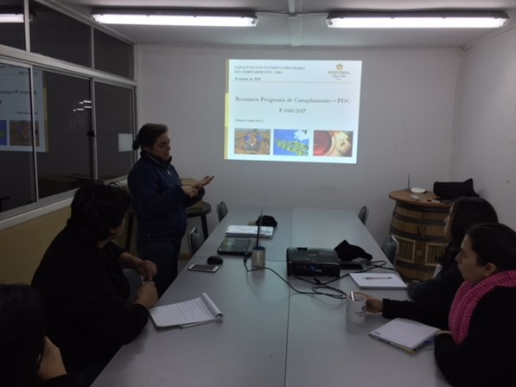 |  |  | 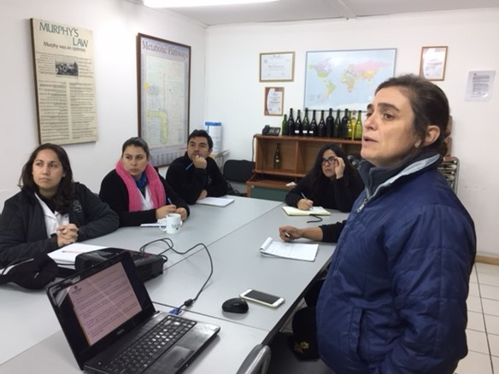
Fotografía 1. | Fecha: 19-03-2018 |  | Fotografía 2. | Fecha: 19-03-2018
Coordenadas UTM DATUM WGS84 | Norte: 6.113.538 | Este: 290.144 | Coordenadas UTM DATUM WGS84 | Norte: 6.113.538 | Este: 290.144
Descripción del medio de prueba: Capacitación programa de cumplimiento. |  |  | Descripción del medio de prueba: Capacitación programa de cumplimiento.
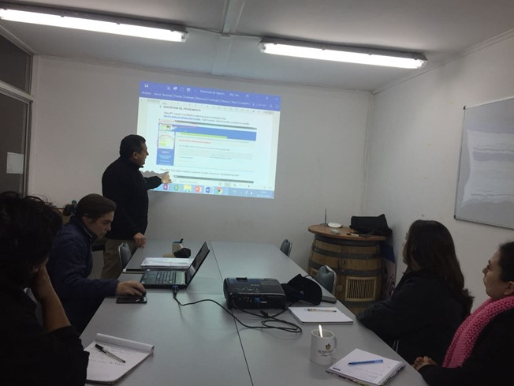 |  |  | 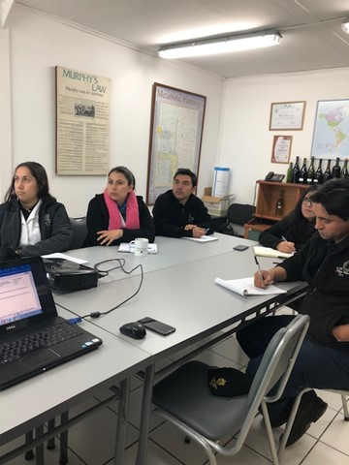
Fotografía 3. | Fecha: 26-03-2018 |  | Fotografía 4. | Fecha: 26-03-2018
Coordenadas UTM DATUM WGS84 | Norte: 6.113.538 | Este: 290.144 | Coordenadas UTM DATUM WGS84 | Norte: 6.113.538 | Este: 290.144
Descripción del medio de prueba: Capacitación protocolo de reportes de autocontrol. |  |  | Descripción del medio de prueba: Capacitación protocolo de reportes de autocontrol.

Registros
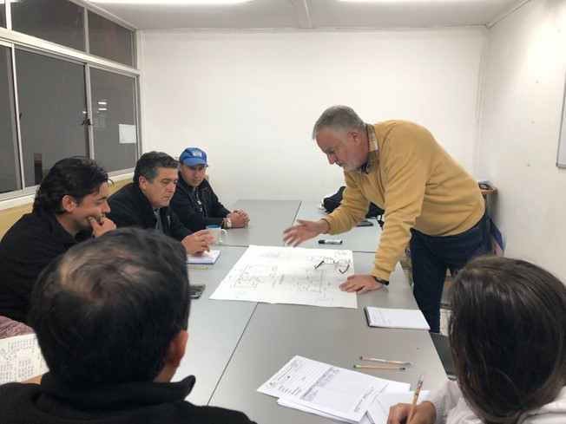 |  |  | 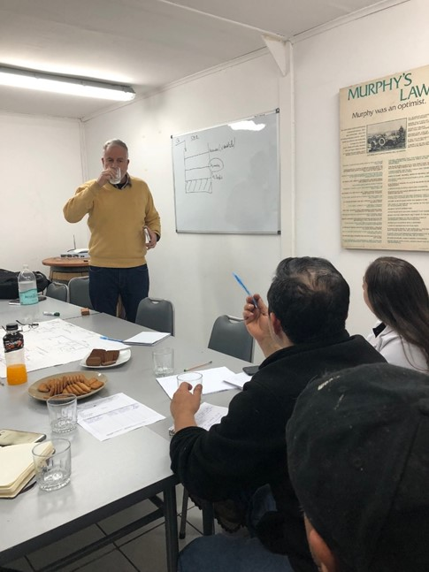
Fotografía 5. | Fecha: 27-04-2018 |  | Fotografía 6. | Fecha: 27-04-2018
Coordenadas UTM DATUM WGS84 | Norte: 6.113.538 | Este: 290.144 | Coordenadas UTM DATUM WGS84 | Norte: 6.113.538 | Este: 290.144
Descripción del medio de prueba: Capacitación externa en operación y mantención planta de tratamiento de RILes. |  |  | Descripción del medio de prueba: Capacitación externa en operación y mantención planta de tratamiento de RILes.
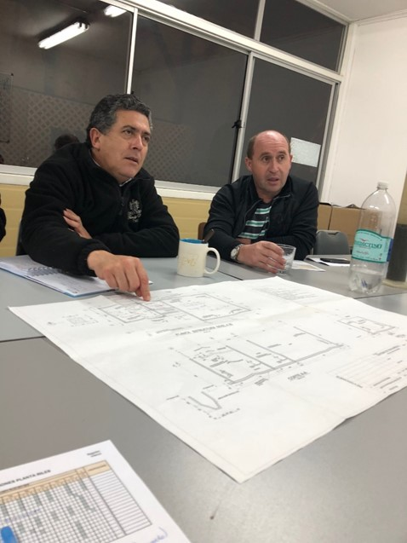 |  |  | 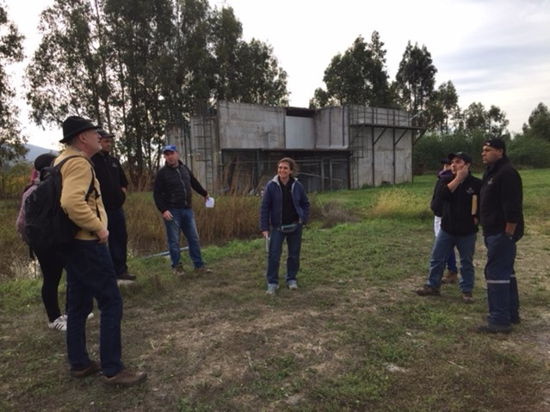
Fotografía 7. | Fecha: 27-04-2018 |  | Fotografía 8. | Fecha: 27-04-2018
Coordenadas UTM DATUM WGS84 | Norte: 6.11.3538 | Este: 290.144 | Coordenadas UTM DATUM WGS84 | Norte: 6.113.644 | Este: 289.934
Descripción del medio de prueba: Capacitación externa en operación y mantención planta de tratamiento de Riles. |  |  | Descripción del medio de prueba: Capacitación externa en operación y mantención planta de tratamiento de RILes, en terreno.

Registros
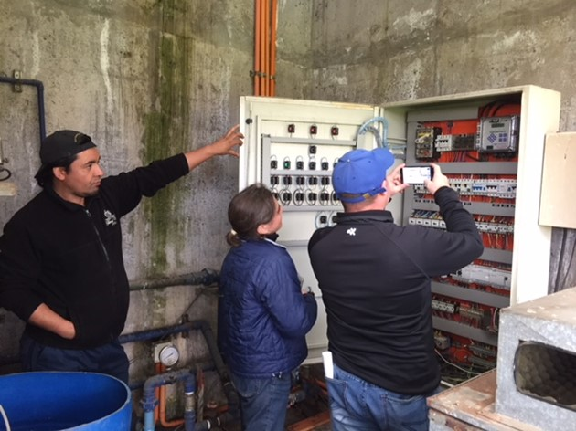 |  |  | 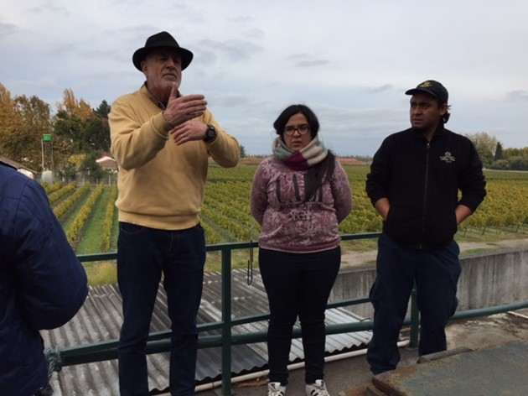
Fotografía 9. | Fecha: 27-04-2018 |  | Fotografía 10. | Fecha: 27-04-2018
Coordenadas UTM DATUM WGS84 | Norte: 6.113.644 | Este: 289.934 | Coordenadas UTM DATUM WGS84 | Norte: 6.113.644 | Este: 289.934
Descripción del medio de prueba: Capacitación externa en operación y mantención planta de tratamiento de RILes, en terreno. |  |  | Descripción del medio de prueba: Capacitación externa en operación y mantención planta de tratamiento de RILes, en terreno.

Hechos, actos y omisiones que constituyen la infracción (Hecho 2): El establecimiento industrial no reportó información asociada a los remuestreos comprometidos en la Res. EX. N°2930, de 25 octubre 2006, de la SISS, para los parámetros incluidos en la tabla N°4 de la presente resolución, durante los meses de marzo y agosto del año 2015.

Normativa pertinente: RCA N°267/2006 del 01 de agosto 2006: punto 3.2.3; 4.1.4 - Artículo 1° D.S. 90/2000 - Resolución exenta SISS N°2930 del 25/10/2006.
Descripción de los efectos producidos por la infracción: La comisión de estos hechos está relacionada con la falta de monitoreos de la calidad del agua del cuerpo receptor de los RILes por parte de VE. El monitoreo de normas de emisión de RILes resulta fundamental para determinar si el tratamiento de RILes es o no efectivo para cumplir con la norma respectiva. En este caso, la falta de esta información respecto de los remuestreos genera vacíos que limitan la capacidad de predicción de la significancia de los efectos que pueda tener la actividad y la propuesta de medidas correctivas, en caso de que sea necesario. En este sentido, esta infracción y su reiteración hacen presumir que las medidas no se han aplicado o han sido inefectivas, hasta que la empresa demuestre lo contrario.

N° | Acción | Tipo de Acción | Plazo de ejecución | Indicador de cumplimiento | Medios de verificación | Resultados de la Fiscalización
8 | Elaborar e implementar un protocolo de remuestreos, con el objeto de dar correcto cumplimiento a la tabla N°1 del D.S. N°90/2000 y la R.E. N°2930/2006. | Ejecutada. | 22 días hábiles desde la notificación de la resolución que apruebe el programa de cumplimiento. | 100% del protocolo de remuestreos es elaborado e implementado. | Reportes de avance  En el segundo reporte de avance (Termino del segundo mes de duración del programa de cumplimento), se entregará a la Superintendencia, el protocolo de remuestreos, debidamente firmado por el titular del proyecto. Además, se acompañará el listado completo de los trabajadores asociados al manejo del sistema de RILes, en el cual deberá constar tanto la fecha del recibo del mencionado protocolo como todas las firmas correspondientes.  Reporte final  Reporte que contemple un análisis y conclusión respecto de la ejecución de la presente acción y en el cual se referencien todos los medios de verificación entregados en reportes de avance. | Acción cumplida (Conforme).  En el segundo reporte del PdC (Anexo 4), el titular entregó el protocolo de remuestreos.  En conclusión, se elaboró e implementó el protocolo, en el cual se establecen responsabilidades y responsables, con el objeto de dar correcto cumplimiento a la tabla N°1 del D.S. N°90/2000 y a la Res. Ex. N°2930/2006.  El protocolo de remuestreos fue elaborado y firmado por el titular del proyecto el 22 de marzo de 2018. Posteriormente, dicho protocolo fue dado a conocer mediante una capacitación realizada el 26 de marzo de 2018, la cual estuvo dirigida al personal asociado al manejo de la planta de RILes, al personal que realiza el ingreso de los autocontroles de remuestreo en la ventanilla única del RETC y al Gerente de Viñedos.  Finalmente, en el reporte final del PdC (Anexo 7), el titular concluyó: “La elaboración e implementación del protocolo de remuestreos logró determinar claramente las responsabilidades y responsables de la revisión de resultados entregados por el laboratorio externo y gestionar la solicitud de remuestreo que corresponda en forma oportuna. Así como el ingreso de resultados de los parámetros remuestreados en la VU del RETC, dando un correcto cumplimiento a la tabla N°1 del D.S. 90/2000 y a las Res. Ex. N°2930/2006.  En este protocolo, se establecen los pasos a seguir desde la recepción de resultados del laboratorio externo, revisión de cumplimiento de la normativa vigente de cada uno de los parámetros, aprobación y/o autorización de digitación de datos en VU.  Finalmente, podemos concluir que, a través de la implementación y capacitación de este protocolo a los involucrados en este proceso, se garantiza el 100% de cumplimiento en cuanto a:  -Determinar si los parámetros analizados cumplen con la normativa vigente según Tabla N°1 del D.S. 90/2000 y a las Res. Ex. N°2930/2006. En caso contrario, se solicita Remuestreo:  -Gestionar el remuestreo oportuno al laboratorio externo a fin de cumplir con los plazos establecidos.  -Ingreso correcto de resultados de los remuestreos en la ventanilla única del RETC”.
9 | Realizar remuestreos según corresponda, conforme a lo establecido en la R.E. SISS N°2930/2006, en el D.S. N°90/2000. | Ejecutada. | Se ejecutará desde la notificación de la resolución que pruebe el programa de cumplimiento y durante toda la vigencia del mismo. | 100% de los remuestreos efectuados. | Reporte final  Reportes RETC y certificados correspondientes.  Reporte que contemple un análisis y conclusión respecto de la ejecución de la presente acción y en el cual se referencien todos los medios de verificación entregados en reportes de avance. | Acción cumplida (Conforme).  En el tercer reporte del PdC (Anexo 5), el titular entregó los siguientes informes:  1. Certificados de análisis de laboratorio externo y certificados de autocontrol del RETC, correspondientes al monitoreo del mes de marzo 2018.  a) Informe monitoreo autocontrol marzo 2018; certificado de autocontrol en RETC, correspondiente a parámetros SST, DBO₅, Fósforo y Nitrógeno. El parámetro SST está fuera de norma según tabla N°1 del D.S. 90/2000.  b) Informe laboratorio externo 448223-01, de marzo 2018; certificado de análisis laboratorio externo correspondiente a parámetros SST, DBO₅, Fósforo y Nitrógeno. El parámetro SST está fuera de norma según tabla N°1 del D.S. 90/2000.  c) Informe remuestreo SST autocontrol marzo 2018; certificado de remuestreo en RETC correspondiente a parámetros SST, el cual cumple con la tabla N°1 del D.S. 90/2000.  d) Informe remuestreo laboratorio externo 452567-01, de marzo de 2018; certificado correspondiente a parámetro SST, el cual cumple con la tabla N°1 del D.S. 90/2000.  2. Certificados de análisis de laboratorio externo y certificados de autocontrol del RETC, correspondientes al monitoreo del mes de mayo 2018.  e) Informe monitoreo autocontrol mayo 2018; certificado de autocontrol en RETC, correspondiente a parámetros SST, DBO₅, Fósforo y Nitrógeno. El parámetro DBO₅ está fuera de norma según tabla N°1 del D.S. 90/2000.  f) Informe laboratorio externo 461988-01, de mayo de 2018; certificado de análisis laboratorio externo correspondiente a parámetros SST, DBO₅, Fósforo y Nitrógeno. El parámetro DBO₅ está fuera de norma según tabla N°1 del D.S. 90/2000.  g) Informe remuestreo DBO₅ autocontrol mayo 2018; certificado de remuestreo en RETC, correspondiente a parámetros DBO₅, el cual cumple con la tabla N°1 del D.S. 90/2000.  h) Informe remuestreo laboratorio externo 464372-01 mayo 2018; certificado de laboratorio externo correspondiente a parámetros DBO₅, el cual cumple con la tabla N°1 del D.S. 90/2000.  En conclusión, cuando fue requerido, se realizaron los remuestreos.  En el cuarto reporte del PdC (Anexo 6), el titular indicó que, en el mes de junio de 2018, no se obtuvieron resultados de remuestreos debido a que todos los parámetros medidos cumplen con la normativa vigente. Para ello adjuntó el certificado de autocontrol del RETC del mes antes mencionado, el cual muestra que todos los parámetros dan cumplimiento a la normativa vigente.  Finalmente, en el reporte final del PdC (Anexo 7), el titular concluyó: “Durante todo el proceso de ejecución del Plan de cumplimiento – PdC, se cumplió en un 100% los remuestreos que se presentaron durante este periodo. Para el cumplimiento de esta acción se aplicó el protocolo interno de remuestreo definido en la acción N°8. La información de los resultados de los remuestreos realizados, se encuentra disponible en la Plataforma del RETC y en la SPdC”.
10 | Capacitar al personal asociado al programa de monitoreo en el protocolo de remuestreos.  Impedimentos  Inasistencia de un trabajador a la respectiva capacitación, a razón de licencia médica o vacaciones.  Acción y plazo de aviso en caso de ocurrencia  En caso de inasistencia de un trabajador a la respectiva capacitación, a razón de licencia médica o vacaciones, se informará a la SMA en el plazo de 3 días hábiles contados desde la ejecución de la misma. | Ejecutada. | Máximo 40 días hábiles desde la notificación de resolución que aprueba el programa de Cumplimiento. | 100% del personal de Viña Echeverría Limitada, asociado al programa de autocontrol, ha sido capacitado respecto de todo lo comprometido. | Reportes de avance  Listado del personal de Viña Echeverría Limitada asociada al programa de autocontrol; listado fechado y firmado de asistencia a la capacitación, copia de las presentaciones realizadas en versión pdf y ppt; y fotografías fechadas, tomadas durante la capacitación, que sean ilustrativas de la realización de la actividad y de la asistencia del personal.  Reporte final  Reporte que contemple un análisis y conclusión respecto de la ejecución de la presente acción y en el cual se referencien todos los medios de verificación entregados en reportes de avance. | Acción cumplida (Conforme).  En el segundo reporte del PdC (Anexo 4), el titular entregó un archivo digital denominado Capacitación protocolo de remuestreos, el que contiene: protocolo remuestreos en ventanilla única, asistencia a la capacitación protocolo de remuestreos, fotografías de la capacitación (Fotografías 11 y 12) y su costo.  El protocolo de remuestreos posee como objetivo: “Determinar los pasos a seguir para el reporte de autocontrol, referidos a remuestreos realizados a aquellos parámetros que presentan desviación respecto de la tabla 1 del D.S. 90/2000 Res. Ex. N°2930/2006”.  La capacitación del protocolo fue realizada el 26 de marzo de 2018, a la cual asistieron 7 personas (adjuntando las firmas del personal involucrado en la operación de la planta de RILes y encargado del RETC). El costo de la capacitación se calculó como valorización de horas de capacitación (3 horas con un total de $40.857).  En conclusión, se capacitó al personal asociado al programa de monitoreo en el protocolo de remuestreos. No se envió copia de las presentaciones realizadas, no obstante, en las fotografías presentadas, se observa que la presentación fue respecto al protocolo de remuestreos.  Finalmente, en el reporte final del PdC (Anexo 7), el titular concluyó: “La capacitación del protocolo interno de remuestreos se llevó a cabo en un 100% a todo el personal involucrado. Esta acción fue informada y respaldada en el respectivo reporte de avance SPdC”.
11 | Previo aviso a la SMA, se capacitará a personal que se hubiese ausentado a la fecha original de capacitación, a razón de licencia médica o vacaciones. Lo anterior, con el objetivo de que todo el personal asociado a la operación de la Planta de Tratamiento de RILes, sea capacitado sobre el protocolo de autocontrol, programa de cumplimiento y el plan de mantención anual. | Ejecutada. | 22 días hábiles contados desde la fecha de reingreso del empleado a sus funciones. | Correo informativo a SMA de nueva fecha de capacitación.  Listado del personal capacitado que estaban pendientes de recibir la capacitación. | Reportes de avance  Coordinación de nueva fecha para dar la capacitación.  Listado del personal capacitado que estaban pendientes de recibir la capacitación.  Reporte final  Reporte que contemple un análisis y conclusión respecto de la ejecución de la presente acción y en el cual se referencien todos los medios de verificación entregados en reportes de avance. | Acción cumplida (Conforme).  En el reporte final del PdC (Anexo 7), el titular indicó que no se presentaron ausencias en las capacitaciones comprometidas en el  PdC.

Registros
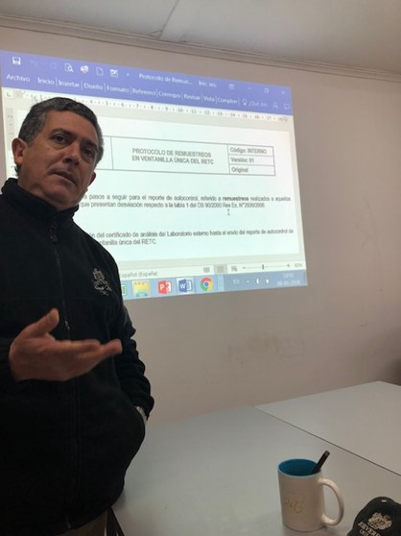 |  |  | 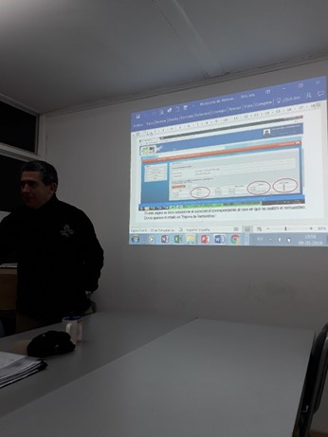
Fotografía 11. | Fecha: 26-03-2018 |  | Fotografía 12. | Fecha: 26-03-2018
Coordenadas UTM DATUM WGS84 | Norte: 6.113.538 | Este: 290.144 | Coordenadas UTM DATUM WGS84 | Norte: 6.113.538 | Este: 290.144
Descripción del medio de prueba: Capacitación protocolo de remuestreo del RETC. |  |  | Descripción del medio de prueba: Capacitación protocolo de remuestreo del RETC.

Hechos, actos y omisiones que constituyen la infracción (Hecho 3): El establecimiento industrial presentó excedencia en el volumen máximo de caudal según lo establecido en la Res. Ex de la SISS N°2930, de fecha 25/08/2006, para los meses de septiembre y diciembre año 2014; enero, abril, mayo, junio, julio, agosto, septiembre, octubre, noviembre y diciembre del año 2015; enero, abril, mayo, junio, julio, agosto, septiembre, octubre, noviembre y diciembre del año 2016.

Normativa pertinente: RCA N°267/2006 del 01 de agosto 2006: punto 3.2.3; 4.1.4 - Artículo 1° numeral 5.2 y 6.2 del D.S. 90/2000 - Numeral 2.2. de la Resolución exenta SISS N°2930 del 25/10/2006.
Descripción de los efectos producidos por la infracción: La comisión de este hecho en el presente caso está relacionada con los efectos adversos que genera la descarga de RILes en el medio ambiente, con caudales que superan los estándares normados y/o ambientalmente aprobados, y que eventualmente, afectan a los usos y/o receptores ubicados en el área circundante al punto de descarga.

N° | Acción | Tipo de Acción | Plazo de ejecución | Indicador de cumplimiento | Medios de verificación | Resultados de la Fiscalización
12 | Cumplir con los límites permitidos de caudal, de conformidad a lo autorizado en la R.E. N°2930/2006, RCA N°267/2006 y en el D.S. N°90/2000. | Ejecutada. | Se ejecutará desde la notificación de la resolución que apruebe el programa de cumplimiento y durante toda la vigencia del mismo. | 100% de los monitoreos de caudal se ejecutan y reportan cumpliendo con el límite señalado en la Res. Ex. N°2930/2006. | Reporte de avances  Entrega a la SMA de los reportes de autocontrol declarados al RETC.  Reporte final  Reporte que contemple un análisis y conclusión respecto de la ejecución de la presente acción y en el cual se referencien todos los medios de verificación entregados en reportes de avance. | Acción cumplida (Conforme).  En el primer reporte del PdC (Anexo 3), el titular entregó los siguientes informes:  1. Certificado de análisis laboratorio externo (Hidrolab) con informe del parámetro caudal; Informe 448223-01, de marzo de 2018.  2. Certificado de ingreso de análisis de caudal en ventanilla única del RETC; Informe monitoreo autocontrol marzo 2018.  En conclusión, analizados los informes anteriores, se cumplió con el límite permitido de caudal de conformidad a lo autorizado en la R.E. N°2930/2006 (25 m³/día).  En el segundo reporte del PdC (Anexo 4), el titular entregó los siguientes informes:  1. Certificado de análisis laboratorio externo (Hidrolab) con informe del parámetro caudal; Informe 452944-01, de abril de 2018.  2. Certificado de ingreso de análisis de caudal en ventanilla única del RETC; Informe monitoreo autocontrol abril 2018.  En conclusión, analizados los informes anteriores, se cumplió con el límite permitido de caudal de conformidad a lo autorizado en la R.E. N°2930/2006 (25 m³/día).  En el tercer reporte del PdC (Anexo 5), el titular entregó los siguientes informes:  1. Certificado de análisis laboratorio externo (Hidrolab) con informe del parámetro caudal; Informe 461988-01.  2. Certificado de ingreso de análisis de caudal en RETC; informe monitoreo autocontrol de mayo 2018.  En conclusión, analizados los informes anteriores, se cumplió con el límite permitido de caudal de conformidad a lo autorizado en la R.E. N°2930/2006 (25 m³/día).  En el cuarto reporte del PdC (Anexo 6), el titular entregó los siguientes informes:  1.Certificado de análisis laboratorio externo (Hidrolab) con informe del parámetro caudal; Informe 466130-01.  2.Certificado de ingreso de análisis de caudal en RETC; informe monitoreo autocontrol junio 2018.  En conclusión, analizados los informes anteriores, se cumplió con el límite permitido de caudal de conformidad a lo autorizado en la R.E. N°2930/2006 (25 m³/día).  Finalmente, en el reporte final del PdC (Anexo 7), el titular concluyó: “Durante todo el proceso de ejecución del Plan de cumplimiento – PdC, se cumplió en un 100% con los límites permitidos de caudal según lo autorizado por la Res. Ex. N°2930/2006, RCA N°267/2006 y en el D.S. N°90/2000. Para el cumplimiento de esta acción se aplicó el protocolo interno de reportes de autocontrol en la VU del RETC exclusivo para el parámetro de caudal. La información de los resultados obtenidos del parámetro caudal se encuentra disponible en la Plataforma del RETC y en la SPdC”.
13 | En relación con la acción de elaborar un protocolo de reportes de autocontrol, se elaborará e implementará un protocolo de reportes de autocontrol exclusivo para el parámetro de caudal que establezca responsabilidades y responsables, con el objeto de dar correcto cumplimiento a la tabla N°1 del D.S. N°90/2000 y a la R.E. N°2930/2006. | Ejecutada. | 22 días hábiles desde la notificación de la resolución que apruebe el programa de cumplimiento. | 100% del protocolo de reportes de autocontrol es elaborado e implementado. | Reportes de Avance  En el segundo reporte de avance (término del segundo mes de duración del programa de cumplimiento), se entregará a la Superintendencia el protocolo de autocontrol del parámetro caudal, debidamente firmado por el titular del proyecto. Además, se acompañará el listado completo de los trabajadores asociados al manejo del sistema de RILes, en el cual deberá constar tanto la fecha del recibo del mencionado protocolo y plan como todas las firmas correspondientes.  Reporte final  Reporte que contemple un análisis y conclusión respecto de la ejecución de la presente acción y en el cual se referencien todos los medios de verificación entregados en reportes de avance. | Acción cumplida (Conforme).  En el segundo reporte del PdC (Anexo 4), el titular entregó el protocolo de reportes de autocontrol parámetro caudal.  En conclusión, se elaboró e implementó el protocolo, en el cual se establecen responsabilidades y responsables, con el objeto de dar correcto cumplimiento a la tabla N°1 del D.S. N°90/2000 y a la Res. Ex. N°2930/2006.  El protocolo de reportes de autocontrol parámetro caudal, fue elaborado y firmado por el titular del proyecto el 22 de marzo de 2018. Posteriormente, dicho protocolo fue dado a conocer mediante una capacitación realizada el 27 de marzo de 2018, la cual estuvo dirigida al personal asociado al manejo de la planta de RILes y al personal que realiza el ingreso de los resultados del autocontrol parámetro caudal en la ventanilla única del RETC.  Finalmente, en el reporte final del PdC (Anexo 7), el titular concluyó: “La elaboración e implementación del protocolo interno de autocontrol exclusivo para el parámetro de caudal, logró determinar claramente las responsabilidades y responsables en cuanto a la revisión y monitoreo del caudal de descarga al efluente final. Así como también, el ingreso correcto de resultados del parámetro caudal en la VU del RETC, dando un correcto cumplimiento a la Res. Ex. N°2930/2006, RCA N°267/2006 y en el D.S. N°90/2000. Finalmente, podemos concluir que, a través de la implementación y capacitación de este protocolo a los involucrados en este proceso, se garantiza el 100% de cumplimiento en cuanto al parámetro caudal”.
14 | Capacitación al personal encargado de la planta de RILes respecto del protocolo de reportes de autocontrol exclusivo para el parámetro de caudal que establezca responsabilidades y responsables.  Impedimentos  Inasistencia de algún operador involucrado en el proceso, ya sea por licencia médica, vacaciones.  Acción y plazo de aviso en caso de ocurrencia  En caso de inasistencia de un trabajador a la respectiva capacitación, a razón de licencia médica o vacaciones, se informará a la SMA en el plazo de 3 días hábiles contados desde la ejecución de la misma. | Ejecutada. | 40 días hábiles desde la notificación de la resolución que apruebe el programa de cumplimiento. | 100% del personal de Viña Echeverría Limitada, asociado a RILes, ha sido capacitado respecto de todo lo comprometido. | Reportes de avance  Listado del personal de Viña Echeverría Limitada asociada al programa de autocontrol; listado fechado y firmado de asistencia a la capacitación, copia de las presentaciones realizadas en versión pdf y ppt; y fotografías fechadas, tomadas durante la capacitación, que sean ilustrativas de la realización de la actividad y de la asistencia del personal.  Reporte final  Reporte que contemple un análisis y conclusión respecto de la ejecución de la presente acción y en el cual se referencien todos los medios de verificación entregados en reportes de avance. | Acción cumplida (Conforme).  En el segundo reporte del PdC (Anexo 4), el titular entregó el protocolo de reportes de autocontrol parámetro caudal, asistencia y costo de la capacitación protocolo parámetro caudal y fotografías tomadas durante la capacitación (Fotografías 13, 14 y 15).  El protocolo de reportes de autocontrol parámetro caudal, posee como objetivo: “Determinar los pasos a seguir para el reporte de autocontrol de la planta de RILes referido al parámetro caudal en ventanilla única del RETC”. Actualizado el 22 de marzo de 2018.  La capacitación del protocolo parámetro caudal fue realizada el 27 de marzo de 2018, a la cual asistieron 6 personas (adjuntando las firmas del personal involucrado en la operación de la planta de RILes y encargado del RETC).  El costo de la capacitación se calculó como valorización de horas de capacitación (3 horas con un total de $40.857).  En conclusión, se capacitó al personal encargado de la planta de RILes respecto del protocolo de reportes de autocontrol exclusivo para el parámetro caudal, el que establece responsabilidades y responsables.  No se envió copia de las presentaciones realizadas, no obstante, en las fotografías presentadas, se observa que la presentación fue respecto al protocolo de reportes de autocontrol para el parámetro caudal.  Finalmente, en el reporte final del PdC (Anexo 7), el titular concluyó: “La capacitación del protocolo interno de autocontrol exclusivo para el parámetro de caudal se llevó a cabo en un 100% a todo el personal involucrado. Esta acción fue informada y respaldada en el respectivo reporte de avance SPdC”.
15 | Durante la vigencia del programa de cumplimiento, se aumentará a una frecuencia diaria el monitoreo del parámetro caudal, para efectos de asegurar el cumplimiento de la R.E. N°2930/2006. | Ejecutada. | Desde la notificación de la resolución que apruebe el programa de cumplimiento y durante toda su vigencia. | Durante toda la vigencia del programa de cumplimiento, el parámetro caudal es monitoreado de manera diaria y en el momento de máximo caudal de la planta, en cumplimiento del máximo establecido en la Res. Ex. N°2930/2006 y es debidamente reportado en el RETC. | Reportes de avance  Entrega a la SMA de los certificados de autocontrol declarados al RETC.  Reporte final  Reporte que contemple un análisis y conclusión respecto de la ejecución de la presente acción y en el cual se referencien todos los medios de verificación entregados en reportes de avance. | Acción incumplida (No Conforme).  En el primer reporte del PdC (Anexo 3), el titular entregó los siguientes informes:  1. Certificado de análisis laboratorio externo (Hidrolab) con informe del parámetro caudal; Informe 448223-01, de marzo de 2018.  2. Certificado de ingreso de análisis de caudal en ventanilla única del RETC; Informe monitoreo autocontrol marzo 2018.  3. Monitoreo caudal; Registro interno de control de caudal en descargas de la planta de tratamiento de RILes.  Analizados los primeros dos informes anteriores, se cumplió con el límite permitido de caudal de conformidad a lo autorizado en la R.E. N°2930/2006 (25 m³/día). Por otro lado, el tercer informe entregado, denominado Monitoreo Caudal, presenta las descargas de RILes desde el 27 de febrero al 10 de abril de 2018. No obstante, en el mes de marzo se monitoreó el caudal en 11 días, lo que indica que no se monitoreo diariamente el parámetro caudal, por lo que no se puede asegurar el cumplimiento de la R.E. N°2930/2006. Cabe señalar que, si no existieron descargas de RILes en los días en que no se reportó monitoreo, ello no fue informado por el titular.  En el segundo reporte del PdC (Anexo 4), el titular entregó los siguientes informes:  1. Informe 452944-01; Certificado de análisis parámetro caudal, laboratorio externo (Hidrolab).  2. Informe monitoreo autocontrol abril 2018; Certificado de monitoreo autocontrol RETC.  3. Monitoreo caudal; Registro interno de control de caudal en descargas de la planta de tratamiento de RILes.  Analizados los primeros dos informes, se cumplió con el límite permitido de caudal de conformidad a lo autorizado en la R.E. N°2930/2006 (25 m³/día). Por otro lado, el tercer informe entregado, denominado Monitoreo Caudal, presenta las descargas de RILes desde el 27 de febrero al 4 de mayo de 2018. No obstante, y como se mencionó en las conclusiones del primer reporte del PdC, en el mes de marzo se monitoreó el caudal en 11 días. Según el segundo reporte del PdC, en el mes de abril se monitoreó en 19 días, lo que indica que no se monitoreo diariamente el parámetro caudal, por lo que no se puede asegurar el cumplimiento de la R.E. N°2930/2006. Cabe señalar que, si no existieron descargas de RILes en los días en que no se reportó monitoreo, ello no fue informado por el titular.  En el tercer reporte del PdC (Anexo 5), el titular entregó los siguientes informes:  1. Informe 461988-01; Certificado de análisis parámetro caudal, laboratorio externo (Hidrolab), mayo 2018.  2. Informe monitoreo autocontrol mayo 2018; certificado de monitoreo autocontrol RETC.  3. Monitoreo caudal; registro interno de control de caudal en descargas de la planta de tratamiento de RILes.  Analizados los primeros dos informes, se cumplió con el límite permitido de caudal de conformidad a lo autorizado en la R.E. N°2930/2006 (25 m³/día). Por otro lado, el tercer informe entregado, denominado Monitoreo Caudal, presenta las descargas de RILes desde el 27 de febrero al 6 de junio de 2018. No obstante, y como se mencionó en las conclusiones del primer y segundo reporte del PdC, en marzo se monitoreó el caudal en 11 días y en abril se monitoreó en 19 días. Según la nueva información entregada en el tercer reporte del PdC, se monitoreó 17 días en mayo, lo que indica que no se monitoreo diariamente el parámetro caudal, por lo que no se puede asegurar el cumplimiento de la R.E. N°2930/2006. Cabe señalar que, si no existieron descargas de RILes en los días en que no se reportó monitoreo, ello no fue informado por el titular.  En el cuarto reporte del PdC (Anexo 6), el titular entregó los siguientes informes:  1. Informe 466130-01.pdf; Certificado de análisis parámetro caudal, laboratorio externo (Hidrolab).  2. Informe monitoreo autocontrol junio 2018; certificado de monitoreo autocontrol RETC.  3. Monitoreo caudal (1); registro interno de control de caudal en descargas de la planta de tratamiento de RILes.  4. Monitoreo caudal (2); registro interno de control de caudal en descargas de la planta de tratamiento de RILes.  Analizados los primeros dos informes, se cumplió con el límite permitido de caudal de conformidad a lo autorizado en la R.E. N°2930/2006 (25 m³/día). Por otro lado, el tercer y cuarto informe entregado, denominados Monitoreo Caudal, presenta las descargas de RILes desde el 27 de febrero al 29 de junio de 2018. No obstante, y como se mencionó en las conclusiones del primer, segundo y tercer reporte del PdC, en marzo se monitoreó el caudal en 11 días, en abril se monitoreó en 19 días y en mayo se monitoreó 17 días. Según la nueva información entregada en el cuarto reporte del PdC, desde el 1 al 29 de junio, se monitoreo en 19 días, lo que indica que no se monitoreo diariamente el parámetro caudal, por lo que no se puede asegurar el cumplimiento de la R.E. N°2930/2006. Cabe señalar que, si no existieron descargas de RILes en los días en que no se reportó monitoreo, ello no fue informado por el titular.  Finalmente, a continuación, se presenta una tabla resumen en que se indican el número total de días en que se realizó monitoreo de caudal y el número de días en que no se realizó, para los meses de marzo a junio de 2018:  No obstante lo anterior, en el reporte final del PdC (Anexo 7), el titular concluyó: “La implementación de un registro interno de control para el parámetro caudal nos permitió asegurar el 100% de cumplimiento de las descargas realizadas al efluente final según la Res. Ex. N°2930/2006, RCA N°267/2006 y en el D. S. N°90/2000”.
   | marzo | abril | mayo | junio
  Total de días en que se realizó monitoreo de caudal. | 11 | 19 | 17 | 19
  Total de días en que no se realizó monitoreo de caudal. | 20 | 11 | 14 | 11
16 | Instalar en lugar adecuado un equipo de medición de caudal, con el objeto de controlar y asegurar el cumplimiento del límite máximo permitido en la R.E. N°2930/2006. | Ejecutada. | 20 días hábiles contados desde la notificación de la resolución que apruebe el programa de cumplimiento. | El equipo de medición es instalado por persona idónea (tales como certificado de título de expertise) y en un lugar adecuado, de modo tal que permita realizar un monitoreo de dicho parámetro en el momento de más alta producción de la planta. | Reportes de avance  En el primer reporte de avance se acompañará:  -documentación que acredite la idoneidad de la persona que instale el equipo de medición.  -boletas y/o facturas.  -fotografías fechadas y georreferenciadas que sean ilustrativas del antes y después de la ejecución de la acción.  Reporte final  Reporte que contemple un análisis y conclusión respecto de la ejecución de la presente acción y en el cual se referencien todos los medios de verificación entregados en reportes de avance. | Acción cumplida (Conforme).  En el primer y segundo reporte del PdC (Anexos 3 y 4), el titular informó que el 7 de febrero de 2018 se compró caudalímetro marca POWOGAS W150, el cual fue instalado el 27 de febrero a la salida de la planta de tratamiento de RILes, fecha en la que se iniciaron las mediciones de caudal de descarga al efluente.  El instalador del caudalímetro fue el Sr. Marcelo Villalobos, Encargado de procesos industriales de Viña Echeverria.  Además, en el primer y segundo reporte del PdC (Anexos 3 y 4), el titular entregó los siguientes documentos:  1. Fotografía del caudalímetro, instalado y funcionando (Fotografía 16).  2. Factura de compra de caudalímetro (Factura electrónica N°2191 del 7 de febrero de 2018 de la empresa “Aguapur medición SPA”).  3. Ficha personal del Sr. Marcelo Villalobos, que según se indica es una “persona idónea para hacer la instalación del caudalímetro” (Asistente de procesos y mantención de equipos de Viña Echeverría).  4. Certificado de título del Sr. Marcelo Villalobos (Técnico en Electricidad Industrial).  En conclusión, se instaló en un lugar adecuado (a la salida de la planta de tratamiento de RILes), un caudalímetro que permite medir el caudal, lo que puede ser utilizado para controlar y asegurar el cumplimiento del límite máximo permitido en la R.E. N°2930/2006.  Finalmente, en el reporte final del PdC (Anexo 7), el titular concluyó: “La instalación de un caudalímetro en la salida de la Planta de RILes, nos permitió garantizar que el caudal de descarga cumpla en todo momento con el máximo permitido en la Res. Ex. N°2930/2006. Es decir, valores menores a 25 m³/día”.
17 | Informar a la Superintendencia del Medio Ambiente, los reportes y medios de verificación que acrediten la ejecución de las acciones comprendidas en el PDC a través de los sistemas digitales que la SMA disponga al efecto para implementar el SPdC.  Impedimentos  Se consideran como impedimentos aquellos problemas exclusivamente técnicos que pudieren afectar el funcionamiento del sistema digital en el que se implemente el SPdC, y que impidan la correcta y oportuna entrega de los documentos correspondientes.  Acción y plazo de aviso en caso de ocurrencia  En caso de ocurrencia, se avisará de inmediato a la SMA, vía correo electrónico, señalando los motivos técnicos por los cuales no fue posible cargar los documentos en el sistema digital en el que se implemente el SPdC, remitiendo comprobante de error o cualquier otro medio de prueba que acredite dicha situación. | Ejecutada. | Fecha de Inicio  12-03-2018.  Fecha de Término  12-07-2018. | 100% de los reportes y medios de verificación ingresados en la plataforma digital de la SMA. | Reportes de avance  Reportes y medios de verificación ingresados en la plataforma digital de la SMA de acuerdo con frecuencia establecida de cada acción.  Reporte Final  Reporte que contemple un análisis y conclusión respecto de la ejecución de la presente acción y en el cual se referencien todos los medios de verificación entregados en reportes de avance. | Acción cumplida (Conforme).  En el primer reporte del PdC (Anexo 3), el titular adjuntó un Print de pantalla del ingreso del reporte, con fecha al 12 de abril de 2018. Por lo tanto, se cumplió con reportar a través de la plataforma digital de la SMA del SPdC.  En el segundo reporte del PdC (Anexo 4), el titular adjuntó un Print de pantalla del ingreso del reporte, con fecha al 11 de mayo de 2018. Por lo tanto, se cumplió con reportar a través de la plataforma digital de la SMA del SPdC.  En el tercer reporte del PdC (Anexo 5), el titular adjuntó un Print de pantalla del ingreso del reporte, con fecha al 7 de junio de 2018. Por lo tanto, se cumplió con reportar a través de la plataforma digital de la SMA del SPdC.  En el cuarto reporte del PdC (Anexo 6), el titular adjuntó un Print de pantalla del ingreso del reporte, con fecha al 11 de julio de 2018. Por lo tanto, se cumplió con reportar a través de la plataforma digital de la SMA del SPdC.  Finalmente, en el reporte final del PdC (Anexo 7), el titular concluyó: “Todos los reportes y medios de verificación que acreditaron la ejecución de las acciones comprendidas en el PdC fueron informadas en los plazos establecidos a través de los sistemas digitales que la SMA dispuso al efecto para implementar el SPdC”.
18  (alternativa) | Previo aviso a la SMA, se capacitará a personal que se hubiese ausentado a la fecha original de capacitación, a razón de licencia médica o vacaciones. Lo anterior, con el objetivo de que todo el personal asociado a la operación de la planta de tratamiento de RILes, sea capacitado sobre el protocolo de autocontrol, programa de cumplimiento y el plan de mantención anual. | Alternativa. | Fecha inicio:  0 días corridos desde la verificación del impedimento.  Fecha término:  12-07-2018. | Correo informativo a SMA de nueva fecha de capacitación. | Coordinación de nueva fecha para dar la capacitación.  Listado del personal capacitado que estaban pendientes de recibir la capacitación. | Acción cumplida (Conforme).  En el reporte final del PdC (Anexo 7), el titular indicó que no se presentaron ausencias en las capacitaciones comprometidas en el PdC.
19  (alternativa) | Previo aviso a la SMA, se establece que las entregas de los reportes y medios de verificación será a través de la oficina de partes de la Superintendencia del Medio Ambiente. | Alternativa. | Fecha inicio:  0 días corridos desde la verificación del impedimento.  Fecha término:  1 día hábil desde la verificación del impedimento. | Correo informativo a SMA del problema técnico de la plataforma del SMA.  100% de los reportes y medios de verificación que no pudieron ser ingresados en la plataforma digital entregados en oficina de partes del SMA. | Reportes y medios de verificación ingresados en la plataforma digital de la SMA de acuerdo con frecuencia establecida de cada acción. | Acción cumplida (Conforme).  En el reporte final del PdC (Anexo 7), el titular indicó que el 100% de los reportes y medios de verificación fueron ingresados oportunamente en la plataforma digital de la SMA.

Registros
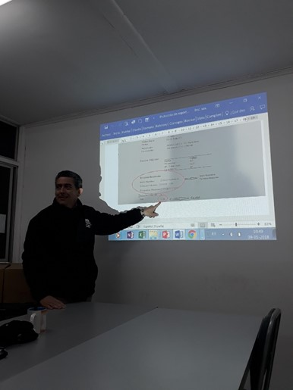 |  |  | 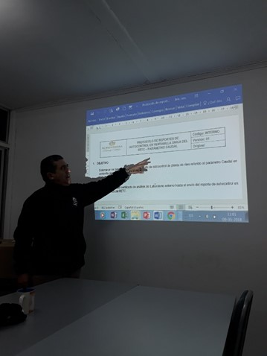
Fotografía 13. | Fecha: 27-03-2018 |  | Fotografía 14. | Fecha: 27-03-2018
Coordenadas UTM DATUM WGS84 | Norte: 6.113.538 | Este: 290.144 | Coordenadas UTM DATUM WGS84 | Norte: 6.113.538 | Este: 290.144
Descripción del medio de prueba: Capacitación protocolo de reporte de autocontrol. |  |  | Descripción del medio de prueba: Capacitación protocolo de reporte de autocontrol.
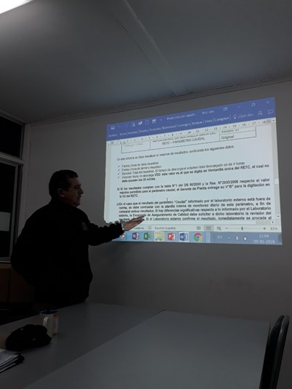 |  |  | 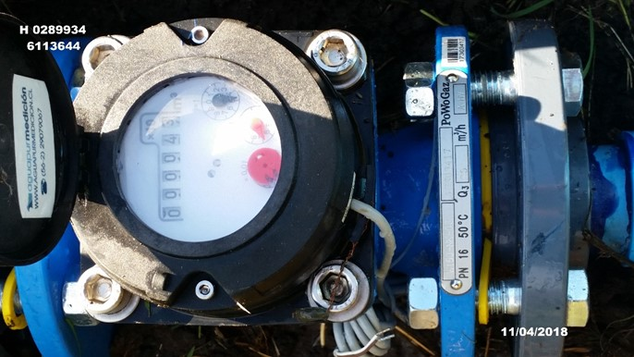
Fotografía 15. | Fecha: 27-03-2018 |  | Fotografía 16. | Fecha: 11-04-2018
Coordenadas UTM DATUM WGS84 | Norte: 6.113.538 | Este: 290.144 | Coordenadas UTM DATUM WGS84 | Norte: 6.113.644 | Este: 289.934
Descripción del medio de prueba: Capacitación protocolo de reporte de autocontrol. |  |  | Descripción del medio de prueba: Caudalímetro instalado en la salida de la planta de tratamiento de RILes.

CONCLUSIONES

La actividad de fiscalización ambiental realizada, consideró la verificación de las 17 acciones asociadas al Programa de Cumplimiento (PdC) aprobado a través de la Resolución Exenta N°4/ROL F-048-2017, de esta Superintendencia.
Del total de acciones verificadas, se identificó el siguiente hallazgo:
N° | Acción | Tipo de acción | Descripción Hallazgo
1 | N°15: “Durante la vigencia del programa de cumplimiento, se aumentará a una frecuencia diaria el monitoreo del parámetro caudal, para efectos de asegurar el cumplimiento de la R.E. N°2930/2006”. | Ejecutada. | Según la información entregada en los reportes sobre la ejecución del PdC, no se realizó el monitoreo diario del caudal de descarga de la planta de tratamiento de RILes en algunos días, entre los meses de marzo a junio de 2018.  A continuación, se indica el número total de días en que no se realizó el monitoreo antes mencionado:
  marzo | abril | mayo | junio
  20 | 11 | 14 | 11

ANEXOS

N° Anexo | Nombre Anexo
1 | R.E. N°4/ROL F-048-2017. Aprueba Programa de cumplimiento con correcciones de oficio y suspende procedimiento administrativo sancionatorio ROL F-048-2017 (22-02-2018).
2 | Programa de cumplimiento refundido (13-02-2018).
3 | Primer reporte del Programa de cumplimiento (12-04-2018).
4 | Segundo reporte del Programa de cumplimiento (11-05-2018).
5 | Tercer reporte del Programa de cumplimiento (07-06-2018).
6 | Cuarto reporte del Programa de cumplimiento (11-07-2018).
7 | Reporte final del Programa de cumplimiento (11-07-2018).
* Los anexos se encuentran en el expediente DFZ-2018-3000-VII-PC.

